Podcast: Wir wollen mitreden! – so engagieren sich junge Menschen
Sprachniveau: B2
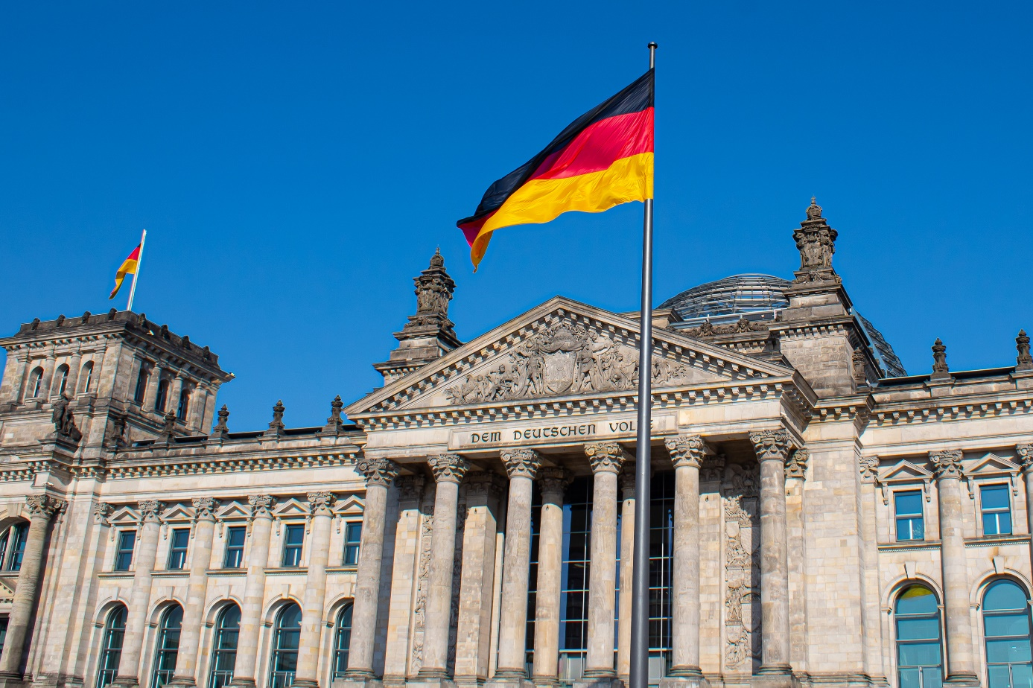
„Wahlen allein machen noch keine Demokratie“, dieses Zitat von Barack Obama zeigt: Wahlen sind die Grundlage jeder Demokratie. Und es gibt noch viele weitere Möglichkeiten, die Gesellschaft mitzugestalten. In diesen Podcasts erfährst du, wie sich acht junge Menschen, darunter vier PASCH-Alumni, engagieren.

Dario, Leo und Michail bringen sich in der Schüler- und Studierendenvertretung ein, Domokos und Jana in Projekten zum Thema Nachhaltigkeit, Francisco bei „Jugend debattiert“ oder Lea und Leonie in einer Partei.
Wie wichtig die Menschen für eine Demokratie sind, sieht man in Deutschland bereits am Parlament: In großen Buchstaben ist es „Dem deutschen Volke“ gewidmet. Wer das „deutsche Volk“ im Parlament, dem „Bundestag“ vertritt, wird durch die Bundestagswahl entschieden.
Doch warum sollte man überhaupt wählen gehen? Welche Themen sind gerade wichtig? Und welche Möglichkeiten gibt es, sich einzubringen? Diese Fragen haben wir acht jungen, engagierten Menschen aus Deutschland und der ganzen Welt gestellt:

„Es ist wichtig, dass auch junge Stimmen gehört werden.“
In diesem Interview hörst du Dario und Lea:
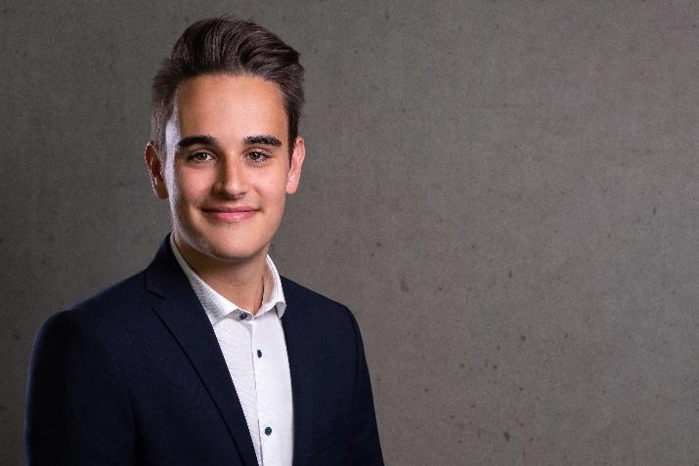 | 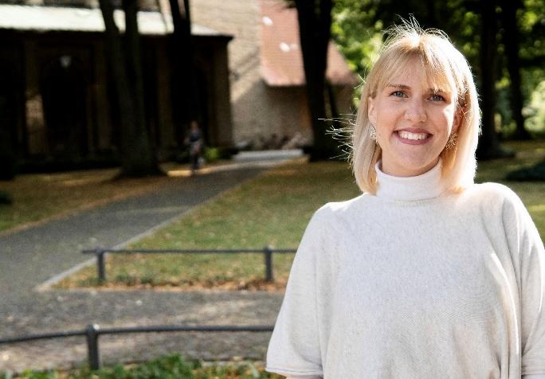
Ich heiße Dario Schramm, bin 20 Jahre alt und komme aus Bergisch Gladbach. Seit 2020 bin ich Generalsekretär der Bundesschülerkonferenz und damit Sprachrohr der Schülerinnen und Schüler in Deutschland. Außerdem bin ich Mitglied einer Partei. Ab Oktober werde ich Politik und Recht an der Europa-Universität Viadrina in Frankfurt an der Oder studieren. | Mein Name ist Lea Knežević und ich komme aus Kroatien. Ich bin 25 Jahre alt, studiere Fußballmanagement und lebe in Münster. Seit sieben Jahren engagiere ich mich politisch in verschiedenen Bereichen in Münster.

Audio: Interview_Lea_Dario_final

„Junge Menschen sind die, die gesucht sind“

In diesem Interview hörst du Jana und Francisco:
 | 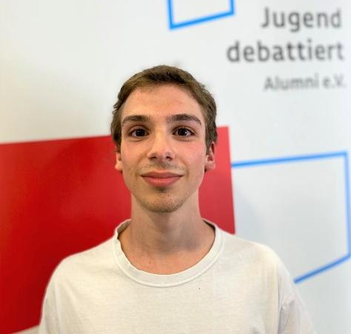
Mein Name ist Jana Franz und ich komme aus Deutschland. Ich bin 23 Jahre alt und studiere Lehramt für Biologie und Geschichte an der Universität Duisburg-Essen. Zurzeit engagiere ich mich in einer Umweltbildungsstätte für Kinder- und Jugendgruppen. | Ich heiße Francisco da Silva Vilela Arid und bin 22 Jahre alt. Ich komme aus São Paulo (Brasilien), lebe aber zurzeit in Marburg. Dort studiere ich Politikwissenschaft. Außerdem engagiere ich mich im „Jugend debattiert“-Alumni Verein.

Audio: Interview_Jana_Francisco_final

„Durch mein Engagement bin ich ein Mensch, der mehr weiß, der mehr organisieren kann, der mehr bewegen kann.“

In diesem Interview hörst du Domokos und Leo:
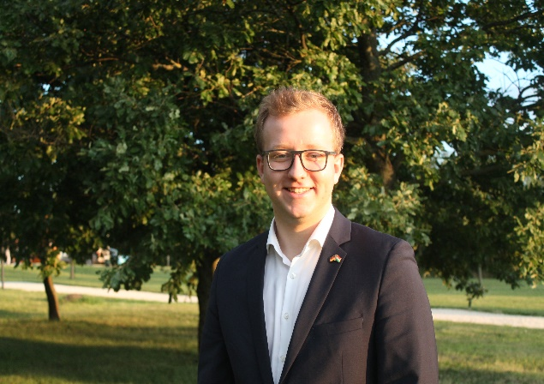 | 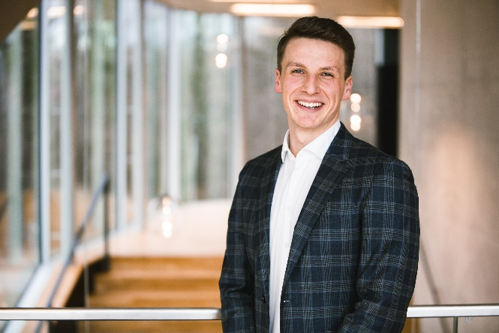
Ich bin Domokos Péter Kovács, 21 Jahre alt und ungarischer Student an der Universität Passau. Ich engagiere mich in der Studentenvertretung und setze mich als Mitglied des Deutsch-Ungarischen Jugendwerks für die Freundschaft zwischen beiden Ländern ein. Zurzeit arbeite ich mit Unterstützung der US-Botschaft an einem Mülltrennungsprojekt in der Ukraine und Ungarn. | Mein Name ist Leo Klopfer, ich bin 24 Jahre alt und komme aus Deutschland. Momentan studiere ich in Friedrichshafen an der Zeppelin Universität, gleichzeitig arbeite ich als Werkstudent für eine politische Dialogplattform. Diese bringt Wirtschaft, Politik und Gesellschaft an einen Tisch, um gemeinsam Probleme anzugehen. Während meines Studiums habe ich mich außerdem in der Studierendenvertretung und beim Studierendenwerk engagiert.

Audio: Interview_Leo_Domokos_final

„Demokratie funktioniert nur, wenn Menschen mitmachen.“

In diesem Interview hörst du Michail und Leonie:
 | 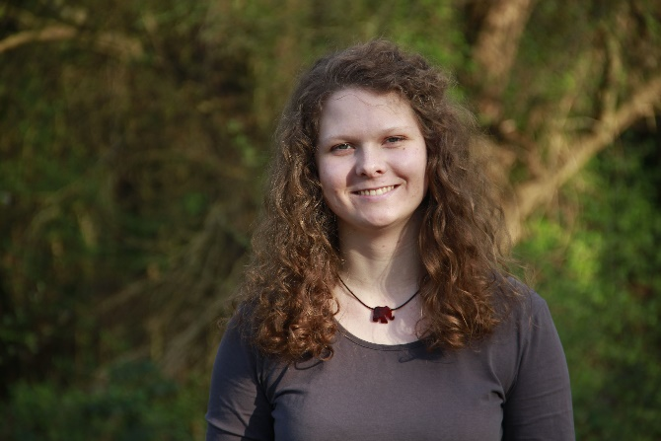
Ich bin Michail Krumov, 20 Jahre alt und komme aus Bulgarien. Derzeit studiere ich Rechtswissenschaft an der WWU Münster. Bereits seit meinem ersten Semester an der WWU bin ich Mitglied einer politischen Hochschulgruppe. | Ich heiße Leonie Wolf und bin 26 Jahre alt. Ich komme aus Deutschland und wohne in Karlsruhe. Seit mehr als zehn Jahren engagiere ich mich in einer Partei. Vor zwei Monaten habe ich angefangen, als Wissenschaftlerin in der Post-Quanten-Kryptografie zu arbeiten.

Audio: Interview_Leonie_Michail_final

Zum Schluss unserer Podcast-Serie erfährst du in einem kleinen Crash-Kurs noch mehr über die Bundestagswahl:
Audio: Crash-Kurs Bundestagswahl

Sonja Heyen ist Alumna des kulturweit-Programms und Redakteurin für Lernvideos in Leipzig.

Links zum Thema

Bundestagswahl:

Allgemeine Informationen: https://www.bundestagswahl-2021.de/bundestag/ https://www.youtube.com/watch?v=9vDUTqCyH3g https://www.youtube.com/watch?v=aUyjxyCCwa8
Spitzenkandidaten und -kandidatinnen der Parteien: https://www.bundestagswahl-2021.de/spitzenkandidaten/
Wahlprogramme der Parteien: https://www.bundestagswahl-2021.de/wahlprogramme/ https://www.bpb.de/politik/wahlen/wahl-o-mat/
Spannende Fakten zur Bundestagswahl: https://www.bundestagswahl-2021.de/fakten/

Engagement:

Jugend debattiert: https://www.jugend-debattiert.de/
Fridays for Future: https://fridaysforfuture.org/

Worterklärungen
sich einbringen: sich engagieren
die Schüler- und Studierendenvertretung: politische Vertretung der Schülerinnen und Schüler in einer Schule oder der Studierenden in einer Universität
die Nachhaltigkeit: etwas, was eine lang anhaltende (und positive) Auswirkung hat
widmen: jemanden ehren mit etwas
vertreten: repräsentieren
sich einbringen: sich engagieren
der Generalsekretär, die Generalsekretärin: der/die Vorsitzende
das Sprachrohr: jemand, der die Meinung einer Gruppe in der Öffentlichkeit vertritt
Lehramt studieren: mit dem Ziel studieren, Lehrerin oder Lehrer zu werden
die Bildungsstätte, die Bildungsstätten: Ort, an dem man etwas lernen kann
die Botschaft, die Botschaften: offizielle diplomatische Vertretung eines Landes in einem anderen Staat
der Werksstudent, die Werksstudentin: ein Studierender, der nebenberuflich in einem Betrieb arbeitet
das Studierendenwerk: eine Einrichtung der Universität, die den Studierenden Serviceleistungen anbietet
die Rechtswissenschaft: Studium des Rechts, Jura
die Post-Quanten-Kryptographie: neue Forschungsrichtung, die sich mit der Verschlüsselung von Daten beschäftigt

